Схема размещения рекламной конструкции расположенной по адресу: Шумихинский район ,автодорога Иртыш-Шумиха-Усть-Уйское-граница Казахстана, ул.Гоголя слева | Приложение 1  к постановлению Администрации Шумихинского района  от 13.10.2020 года № 427  «О внесении изменений в постановление Администрации Шумихинского района от 14.05.2018г.№ 321 «Об утверждении схемы размещения рекламных конструкций на территории Шумихинского района Курганской области»  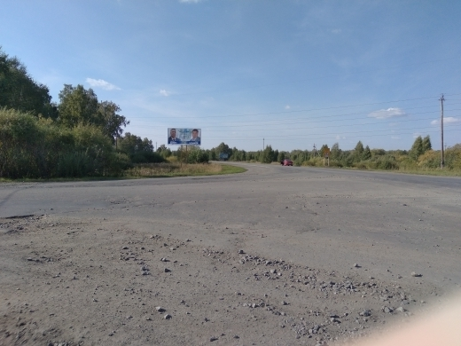  Условные обозначения  Наименование Обозначение  Рекламная конструкция РК № 7  Дорожные знаки  Примечания:  - Размещение и конструкцию объекта выполнить в соотв. С требованиями ГОСТ Р 52044-2003 «Наружная реклама на территориях городских и сельских поселений» Общие технические требования к средствам наружной рекламы. Правила размещения  - Тип рекламной конструкции- отдельно стоящая (билборд)  3. Размеры рекламного поля – 3*6м  Созыкина Н.В. 16.09.2020г. Лист  Изм. Колич. Лист №док Подп. Дата
